【轨物方案 】 光伏电站智慧运维全栈解决方案
光伏电站的数智化运维转型，亟需一套覆盖设备、数据和服务的全栈解决方案。轨物科技依托10余年技术积累与“产学研用”闭环模式，推出智能光伏清洁运维机器人系统，从硬件创新、AI算法、平台建设等维度构建综合能力，助力企业实现降本增效、安全升级的转型目标。

- 硬件层：全地形适配机器人平台
  - 智能光伏清洁机器人（PV-Clarity系列）：采用无水清洗技术与柔性结构设计，适配不同材质组件（铝边框、钢边框）及复杂地形（山地、水面），实现清洁效率提升3倍以上。
  - 光伏组件缺陷检测机器人（PV-Guardian系列）：搭载移动式PL检测模块，可同时检测隐裂、热斑、二极管故障等10余种缺陷，检测精度达95%（IEC-61215标准）。
- AI中台：垂直大模型赋能精准决策
  - 多模态数据融合：整合组件清洁度、电气参数、气象数据等多维度信息，生成分钟级故障诊断报告与超短期发电预测（误差率<2%）。
  - 自然语言交互：通过会话式AI平台，运维人员可使用自然语言查询设备状态，系统自动匹配解决方案，降低培训成本50%。
- 运维平台：从“单点管理”到“整站优化”
  - 智能清洗调度：基于气象预测与污染数据，实现“按需清洁”策略，避免无效作业导致的资源浪费。
  - 全站健康评估：通过分析组件衰减率、支架稳定性、电气损耗等多项指标，输出电站全生命周期ROI模型。
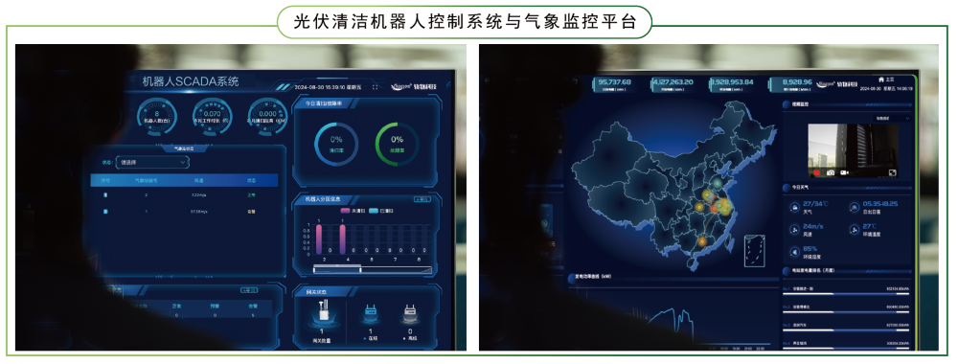
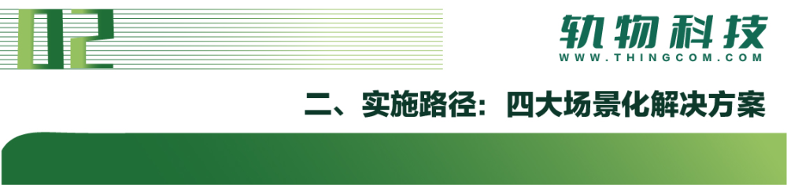
- 大型地面电站
  - 采用“双机器人集群+桥架联动”模式，覆盖数万平米组件，实现全站无死角清洁与检测。
  - 兼容±60°支架停机角度，确保机器人通过性与系统稳定性。
- 水面漂浮电站
  - 针对水面环境设计防腐蚀、防水渍的特殊模块，结合潮汐与风速数据优化清洁频次。
- 分布式工商业电站
  - 小型化、模块化的硬件部署方案，适配屋顶、立面等多样化场景。
  - 嵌入式SaaS平台降低部署成本，灵活匹配客户运维需求。
- 老旧电站改造
  - 基于现有设备的“升级适配”方案，通过智能诊断定位隐藏故障，提升弃光率并延长设备寿命。
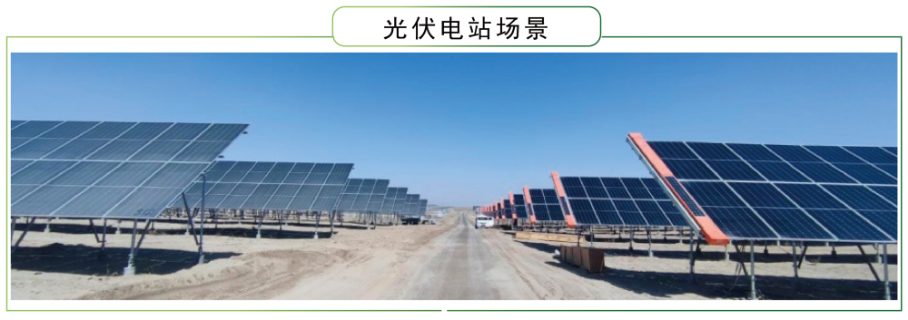


- 成本优化：减少30-50%人工投入，通过LoRaWAN通信网络（覆盖半径>10km）降低基础设施成本。
- 收益提升：清洁效率提升带来发电量增加5%-15%，同时故障率下降70%以上，显著提高电站IRR。
- 安全保障：机器人替代高风险人工作业，年均降低60%的运维事故率，提升企业ESG评级。
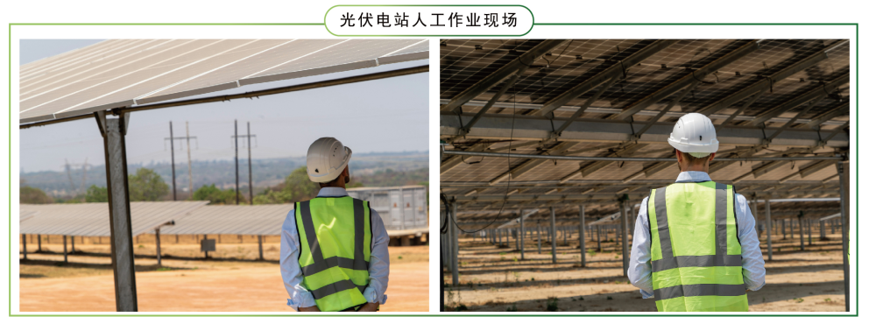


- 端到端全栈能力：机器人、AI模型、监控平台全部自研，数据链路完整（采集-分析-决策闭环）。
- 专利护城河：已在组件清洁、姿态控制、通信协议等关键领域获得12项发明专利，形成差异化护城河。
- 生态协同：与国能集团等头部客户深度合作，形成“技术-服务-数据”的价值共生网络。
轨物科技的智慧运维方案，不仅解决当前行业痛点，更以全栈技术能力和场景化部署，重塑光伏电站的运维范式。通过“AI+机器人”的深度整合，我们致力于帮助企业实现从被动运维到主动运营的全面升级。欢迎访问www.thingcom.com，了解轨物科技如何用创新技术引领行业变革。
